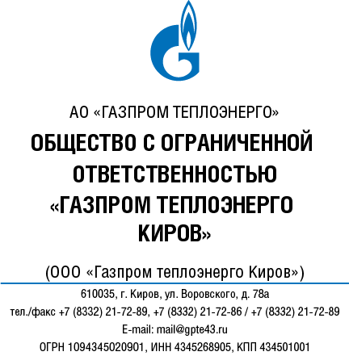
Приложение к приказу
ООО «Газпром теплоэнерго»
от «___» ________ 20__ г. № _______

№
на № от

Технические условия
подключения (технологического присоединения)
к системе теплоснабжения ООО «Газпром теплоэнерго Киров»

Объект капитального строительства (реконструкции) с назначением наименование подключаемого объекта, по адресу: адрес, с указанием кадастрового номера.
- Объект капитального строительства с максимальной тепловой нагрузкой количество тепловой нагрузки Гкал/час может быть подключен к источнику тепловой энергии наименование источника, расположенного по адресу: адрес.
- Срок подключения объекта капитального строительства к системе теплоснабжения ООО «Газпром теплоэнерго Киров» составляет от 18 до 36 месяцев, окончательный срок определяется на стадии заключения Договора на подключение.
- Срок действия данных технических условий - до указывается дата (не менее 3 лет, а при комплексном освоении земельных участков в целях жилищного строительства не менее 5 лет).
- Плата за подключение (технологического присоединения) к системе теплоснабжения ООО «Газпром теплоэнерго Киров» будет определена на момент поступления заявки на подключение (заключения договора о подключении) в соответствии с действующим законодательством РФ.
На 2021 г. плата за подключение (технологическое присоединение) к системе теплоснабжения ООО «Газпром теплоэнерго Киров» в соответствии с решением Правления Региональной службы по тарифам Кировской области от 15.12.2020 №40/33-ТЭ-2021 устанавливается дифференцированно в зависимости от вида прокладки, диаметра и иных параметров тепловых сетей, необходимых к строительству (реконструкции) для подключения объекта.
Предварительная плата за подключение (технологического присоединения) объекта к системе теплоснабжения ООО «Газпром теплоэнерго Киров» на 2021 год составляет указывается ориентировочная стоимость руб. с НДС 20%.
5. По состоянию на дату выдачи настоящих Технических условий подключение (технологическое присоединение) объекта капитального строительства к системе теплоснабжения ООО «Газпром теплоэнерго Киров» возможно обеспечить путем выполнения соответствующих мероприятий, в том числе:
  - по подготовке тепловых сетей к подключению Объекта и подаче тепловой энергии (мероприятия по фактическому подключению объекта заявителя);
  - по строительству (реконструкции) тепловых сетей до точки подключения.
6. Договор о подключении и Условия подключения, являющиеся его неотъемлемой частью, будут подготовлены при поступлении от правообладателя подключаемого объекта капитального строительства заявки на подключение к системе теплоснабжения. К заявлению должны быть приложены документы в соответствии с п. 25, п. 26 «Правил подключения (технологического присоединения) к системам теплоснабжения, включая правила недискриминационного доступа к услугам по подключению (технологическому присоединению) к системам теплоснабжения», утвержденных Постановлением Правительства РФ от 05.07.2018 г. № 787.
Одновременно сообщаю, что в соответствии с п. 13 «Правил подключения (технологического присоединения) к системам теплоснабжения, включая правила недискриминационного доступа к услугам по подключению (технологическому присоединению) к системам теплоснабжения», утвержденных Постановлением Правительства РФ от 05.07.2018 г. № 787 обязательства ООО «Газпром теплоэнерго Киров» по обеспечению подключения (технологического присоединения) объекта капитального строительства к сетям инженерно-технического обеспечения (к системе теплоснабжения) прекращаются в случае, если в течение одного года или при комплексном освоении земельного участка в целях жилищного строительства - в течение 3 лет с даты получения данных технических условий Заявитель не подаст заявку о заключении договора о подключении.

Главный инженер К.Б. Ворончихин

Исполнитель

